АВАРИИ НА АВТОМОБИЛЬНОМ ТРАНСПОРТЕ

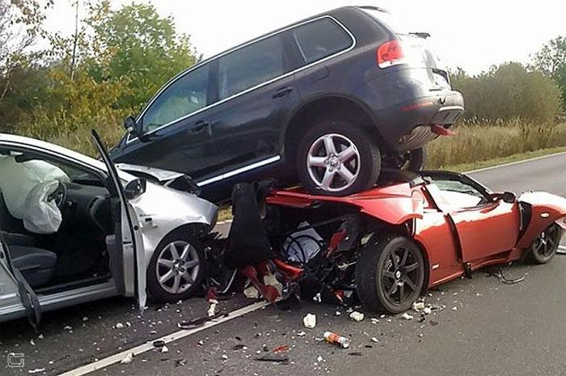ПРИЧИНЫ ДТП:

незнание или нарушение правил дорожного движения;

превышение скорости;

вождение транспортного средства в нетрезвом состоянии;

неисправность транспортного средства;

плохое состояние дороги;

переход проезжей части дороги в неустановленном месте;

наезд на пешехода;

неумение ориентироваться в сложной дорожной обстановке;

неблагоприятные погодные условия: туман, гололед, дождь, снегопад.

Правила поведения  
Если вы попали в аварию:

сохраняйте самообладание в любой ситуации;

пассажиры должны быстро сгруппироваться, лечь на пол или сидение, защитить голову руками, накрыть детей своим телом, напрячь мышцы;

покиньте автомобиль только после полной его остановки;

после аварии быстро оцените обстановку, положение транспортного средства, наличие факторов опасности;

определите степень травмирования и состояние всех участников ДТП;

постарайтесь самостоятельно выбраться из автомобиля и помочь всем пострадавшим покинуть его. В случае невозможности это сделать успокойтесь, не делайте резких движений, примите оптимальную позу, позовите на помощь, ждите спасателей;

покиньте автомобиль через двери, окна, люки;

отойдите на безопасное расстояние от места аварии;

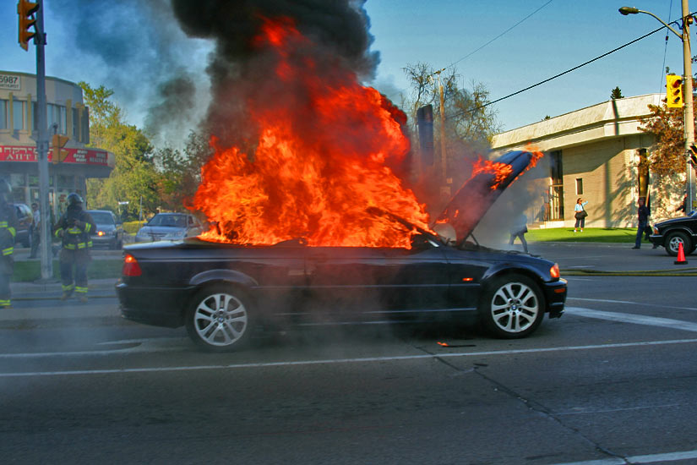при возникновении пожара постарайтесь погасить огонь под ручными средствами или вызвать специалистов;

сохраните все следы аварии до прибытия сотрудников ГИБДД;

при падении автомобиля в воду постарайтесь его покинуть, двери можно открыть после полного погружения автомобиля под воду;

если вас сбивает автомобиль и избежать этого уже нельзя, то необходимо прыгнуть на его капот или лобовое стекло и защитить голову руками.